**实验二 Python程序控制**

**一、实验目的：**

（1）熟练掌握Python语言的基本语法和编码规范；

（2）熟练掌握Python语言的数据类型、运算符、常量、变量、表达式和常用语句等基础知识；

（3）熟练掌握Python程序控制语句，能够利用选择结构和循环结构语句完成程序控制

（4）学习内置函数和扩展函数的使用。

**二、实验仪器及实验环境**

（1）硬件：PC机；

（2）软件：Anaconda Jupyter Notebook或者Spyder

**三、实验内容：**

1. 用id函数和type函数输出变量的地址和变量的数据类型，理解Python中各类变量的定义和赋值过程。

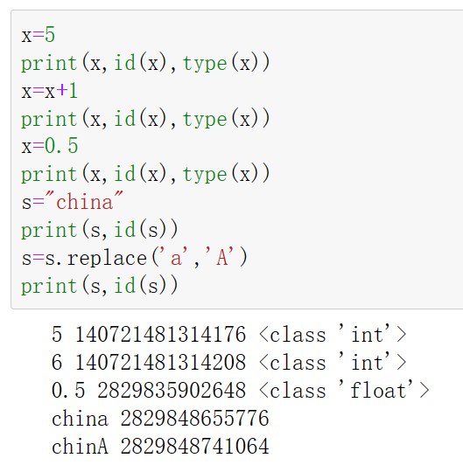

2、编写程序，输入两个整数（两个整数分别输入，每个占一行），输出它们的和。

提示：

（1）input函数返回一行字符串，因此不能直接作为整数进行相加，必须先利用int()函数分别将其转换成整数。

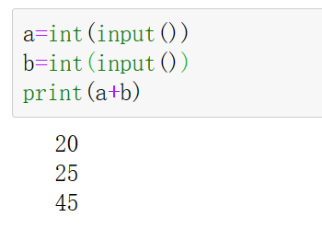

（2）如果进行类型转换处理的数据较多，可以使用map函数进行批量处理

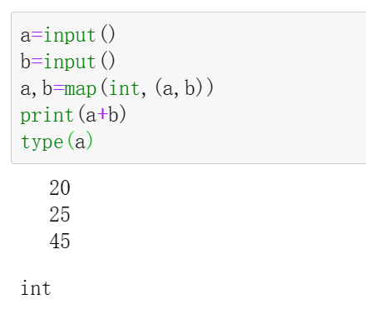

【资料】

map() 会根据提供的函数对指定序列做映射。语法为：

map(function, iterable, ...)

function表示对迭代对象iterable进行处理的函数

iterable -- 一个或多个序列，表示处理的迭代对象

3、编写程序，输入任意个数（注意可以是int，也可以是float，两个数据用逗号分隔），按照从小到大的顺序输出。

提示：

（1）如果任意个数是以逗号分隔，则可以利用eval函数，把由多个用逗号分隔的数值字符串转换成元组的方法：

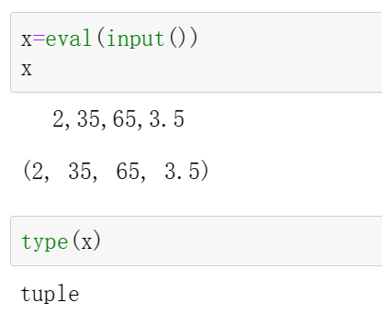

（2）对元组进行排序用内置的sorted函数，或者元组的sort函数都可以。

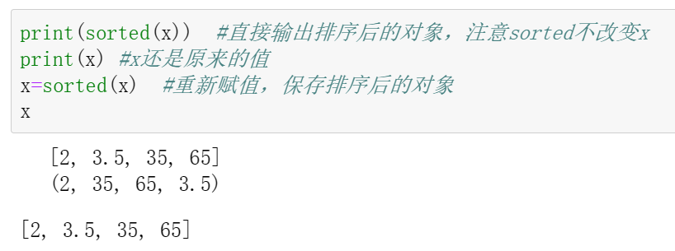

4、输入两个整数表示的数据范围m和n，两个数据甩空格分割，然后输出该范围内所有的素数，输出结果中两个数据之间用一个空格分割。

提示：

（1）用空格分割的两个数据必须对字符串进行分割后再类型转换。

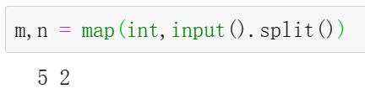

（2）m和n要确保m是小数，n是大数

if m>n : m,n=n,m

1. 判断素数可以使用循环语句的else来优化代码

for i in range(m,n+1):

for j in range(2,m):

if i%j==0: break

else:

print(i,end=" ")

5、根据父母的身高预测孩子的身高，男孩、女孩的身高通常有以下规律：

男性身高=（父亲身高+母亲身高）×1.08÷2（厘米）

女性身高=（父亲身高×0.923+母亲身高）÷2（厘米）

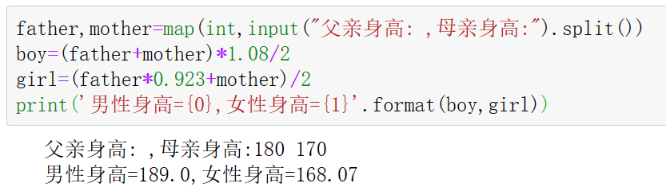

6、输入一个学生的成绩，如果是90分以上，打印出“优秀”的评语，如果是80-90之间，打印“良好”的评语；70-80之间打印“中等”的评语，如果是60-70之间，打印“及格”，0-60打印“不及格”，其他打印“数据输入有误！”。

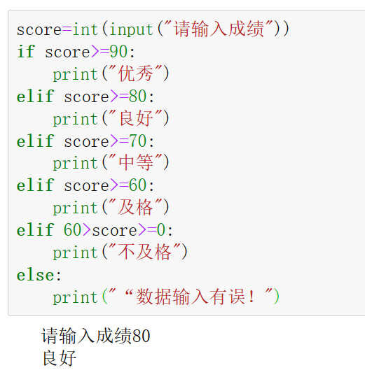

7、编写猜数字的游戏。系统随机生成一个0到100的数，玩家猜测这个数是什么，两数相等则输出“成功！”。如果玩家输入的数字小于系统生成的数字，则提醒猜小了，如果大了，则提醒猜大了。如果猜测7次仍然没有成功，则玩家失败，输入“失败”。

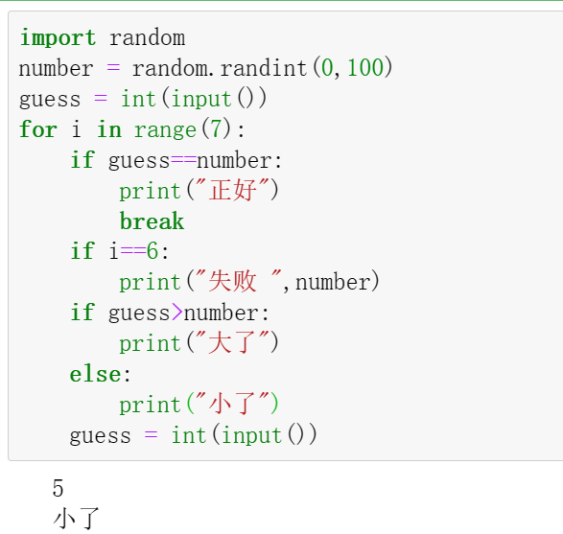

提示：生成随机数要使用扩展模块random中的randint函数。

8、用户从键盘输入一行字符，编写一个程序，统计并输出其中英文字符、数字、空格和其他字符的个数。

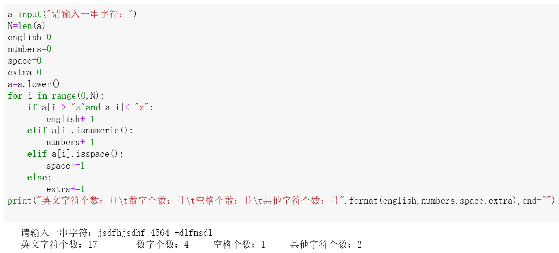

9、模拟一个抽奖游戏，比如准备的奖品有car 1辆，bike 10辆，notebook100本，再来一瓶1000个，当用户输入y表示进行抽奖时，系统随机生成一个0到1111的随机数，查找对应的奖品后输出。

提示：多个相同对象可以使用*表示重复。

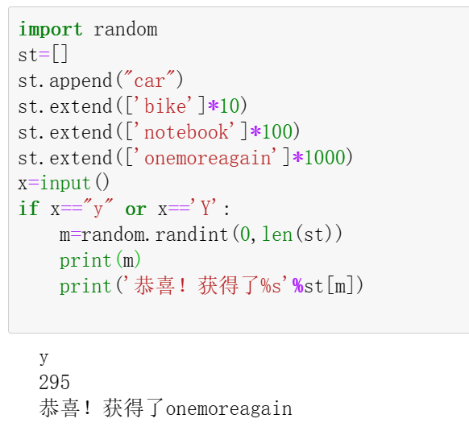

**五、实验结果与分析：**

（1）验证实现的程序功能与题目要求是否一致。

1.在python中，变量发生变化的时候地址都发生改变

2.input输入的是字符串，用int函数变成数字，不是用(int)强转

3.map会根据提供的函数对指定序列做映射，前面是函数，后面是可迭代对象。

4.eval函数可以把输入的input变成不可改变的元组，同时sorted不改变元组，直接输出排序过后的列表。

5.split可以把同时输入的字符串按照空格进行分割，然后分别赋值给两个变量，print用format进行格式化输出。

6.在添加列表元素的时候可以使用append和extend，extend添加的元素是列表，把列表打碎添加到列表里。

（2）查找程序出错的语句代码，调试分析出错的原因并改进语句。

1. SyntaxError: invalid syntax 在input中括号之中没有“”；

2.python注重缩进，要保证缩进的一致性

3.python不支持i++，只能用+=或者i=i+1